Especificações de Requisitos

Caso: Cadastro de paciente

|  |  |
| --- | --- |
| Objetivos: | O administrador irá cadastrar pacientes. |
| Requisitos: | - |
| Atores: | Admin. |
| Pré-condições: | - |
| Fluxo Principal: | O Paciente irá informar seus dados pessoais ao administrador;  O Administrador vai adicionar suas informações no sistema; |

Caso: Agendamento de Consulta

|  |  |
| --- | --- |
| Objetivo: | O paciente irá agendar uma consulta. |
| Requisitos: | - |
| Atores: | - |
| Pré-condições: | O paciente deve estar cadastrado. |
| Fluxo Principal: | O paciente seleciona a “opção Agendar” no menu principal e em seguida escolhe a  opção cadastrar Agenda.  O Adm solicita os dados necessários para o agendamento do paciente. |
| Fluxo Alternativo: | O paciente escolhe a opção Cancelar consulta. |

Caso: Cadastro de Médicos

|  |  |
| --- | --- |
| Objetivo: | O administrador irá cadastrar os médicos. |
| Requisitos: | - |
| Atores: | Admin. |
| Pré-condições: | - |
| Fluxo Principal: | O médico irá informar seus dados pessoais e sua especialidade ao administrador;  O Administrador vai adicionar suas informações no sistema; |

Caso: Registro do prontuário

|  |  |
| --- | --- |
| Objetivo: | O médico irá fazer um prontuário após a realização da consulta. |
| Requisitos: | - |
| Atores: | Médico |
| Pré-condições: | - |
| Fluxo Principal: | Após o médico realizar uma consulta, será realizado um registro do prontuário no final de cada consulta. |

Casos de Testes

Itens a serem detalhados a seguir: Banco de Dados e Interface.

Observação: Nem todos os itens presentes na **Especificação de Casos de Usos** foram inseridos no programa final por motivos de mal funcionamento de todo o programa ao tentar inserir novos campos/funções.

1. **Banco de Dados**

Objetivo: Verificar se os dados dos campos presentes na interface de cadastro de médicos e especialidade estão sendo cadastrados corretamente no banco de dados.

Como executar (Cadastro de médicos): Ao executar o programa, no canto superior esquerdo terá a opção “cadastros” onde será possível realizar cadastros de médicos e especialidades. Após clicar em “Médicos”, o usuário será levado para a interface de cadastro de médicos onde irá preencher os campos. Logo depois disso, apertando em “Salvar” os dados digitados serão gravados no banco de dados.

Como executar (Cadastro de especialidades): Na tela principal do programa, no canto superior esquerdo, dentro da opção “Cadastros” tem a opção “Especialidades e ao clicar na opção, o usuário será levado a interface de cadastro de especialidades, onde poderá cadastrar uma nova e/ou excluir uma existente.

Resultado: Em ambos os casos estão funcionando corretamente.

1. **Interface**

Objetivo: Verificar se todos os botões presentes no programa estão funcionando corretamente.

Como executar (Cadastro > Médicos): Quando executar o programa, no canto superior esquerdo terá a opção “Cadastro” e “Sair”. Ao clicar em “Cadastro” terá duas opções, são elas: Médicos e Especialidade. Ao selecionar a opção “Médicos” será levado a interface de cadastro de médicos, onde terá as opções e funcionalidades:

* Novo: Ao clicar nesse botão, irá habilitar os campos para digitar os dados do médico e a opção “Cancelar” e “Salvar” serão habilitados.
* Cancelar: Após clicar nesse botão, irá cancelar o cadastro de novos dados.
* Salvar: Logo depois de digitar as informações do novo cadastro, essa opção irá salvar no banco de dados.
* Editar: Ao selecionar um registro na tabela, essa opção ficará habilitada com o objetivo de atualizar as informações do médico selecionado.
* Excluir: Também será habilitado após selecionar um dado da tabela presente na interface de médicos. A funcionalidade deste botão é deletar as informações do médico selecionado do banco de dados.

Como executar (Cadastro > Especialidade): No canto superior esquerdo, uma das opções dentro do item “Cadastro” é a “Especialidade”. Ao clicar nesta opção, o usuário irá ser levado a uma nova interface onde terá a opção de digitar uma nova especialidade. Ao digitar a nova especialidade, a opção de “Gravar” ficará habilitada para salvar a nova especialidade no banco de dados. E ao selecionar uma opção da tabela e clicar em “Excluir” irá excluir a especialidade do banco de dados.

Diagramas

1. Atividades

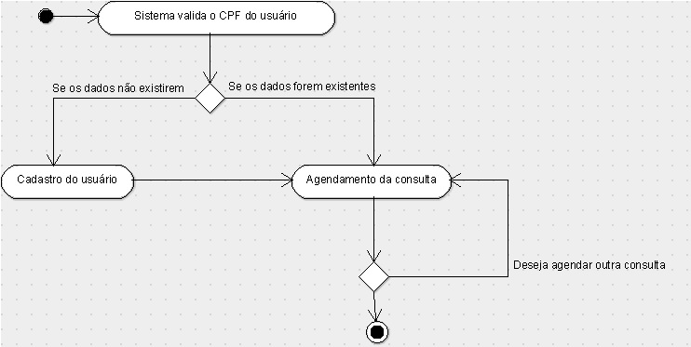

1. Caso de Uso

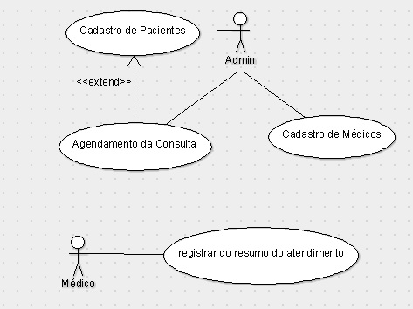

1. Classe

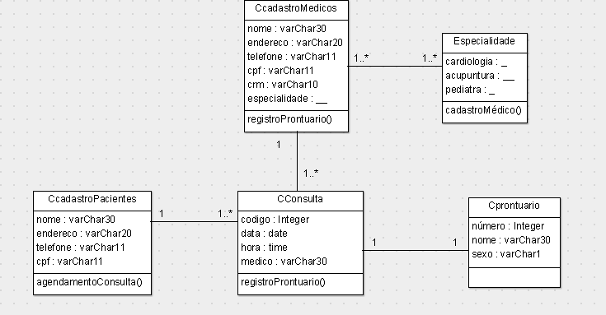

Alunos: Wagner Cândido, Willian Robson